E-TUND – KOHTUME ÜHISES VIRTUAALSES KLASSIRUUMIS
TUNNIKAVA #422

Tunni teema: | Kui palju maksab laenu võtmine?
Külalisõpetajad: | Mari Puusaag-Tamm, Finantsinspektsiooni finantsteenuste järelevalve osakonna juht ja Teele Jürjer, finantsinspektsiooni finantsteenuste järelevalve osakonna jurist
Õpilased: | 10.–12. klass
Tunni õpieesmärk: | Õpilane teab, millega arvestada laenu võtmisel ning mis on krediidi kulukuse määr.
Seos RÕK-iga: | rahatarkus
45-minutilise tunni ülesehitus: | 5 min 20 + 5 min 20 min  ettevalmistus ja hääletus ülekanne + küsimused ja vastused külalisõpetajaga õpilaste iseseisev töö klassis
Tunni ettevalmistus  õpetajatele ja õpilastele: | Vajalikud vahendid video vaatamiseks: arvuti, internetiühendus, kõlarid, projektor.  - Palun avage arvuti, projektor ja e-tunni YouTube'i link.  - Logige võimalusel sisse YouTube'i keskkonda, et saaksite anda märku oma klassi liitumisest tunniga ja edastada õpilaste küsimusi.  - Kontrollige kõlareid, et heli oleks kosta kogu klassiruumis.  - Et edastada õpilaste küsimusi otseülekande ajal, vajutage vasakus allservas olevale YouTube’i nupule, mis avab video uues aknas koos vestlusaknaga küsimuste jaoks (järelvaatamisel pole seda vaja teha):  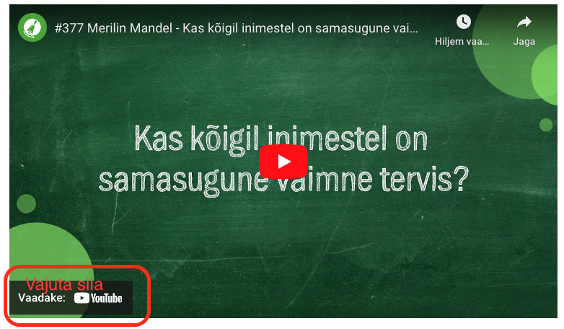  ETTEVALMISTUS E-TUNNIKS  - Tutvuge õpilaste töölehega. NB! Kui soovite töölehte oma klassi jaoks kohendada, muutke DOCX failis olevat töölehte just teie klassile sobivaks kustudades või lisades ülesandeid. Siis printige tööleht ja jagage vajalik õpilastele.
Tunni teema taust: | Märts on rahatarkuse kuu. Selle raames toimuvad erinevad e-tunnid, kus räägime praktilistest ja eluks vajalikest oskustest ja teadmistest seoses rahaga. Käesolev e-tund on valminud koostöös Finantsinspektsiooniga.

Häälestus ja ülesanne video ajaks  5 min | Arutelu pinginaabriga, milliseid erinevaid laenutüüpe osatakse nimetada. Erinevat tüüpi laenud:  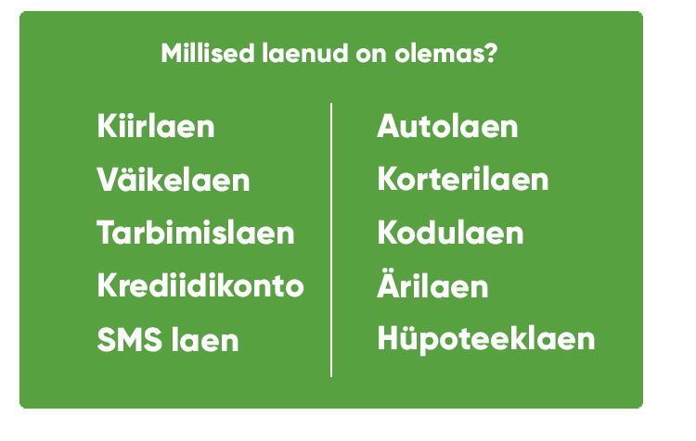  Allikas: https://xn--laenuvtmine-kfb.ee/laenud  Seejärel täidetakse tabel laenu võtmisega seotud mõistetest. Õiged vastused leitavad Postimehe portaalis (puudub maksumüür):  https://tarbija.postimees.ee/373315/8-moistet-mida-peab-tundma-laenuvotja
Otseülekande vaatamine ja küsimuste esitamine  20 min | KÜSIMUSTE ESITAMINE KÜLALISÕPETAJALE  Youtube’i vestlusesse ootame koolidelt küsimusi külalisõpetajale vormis:  Kaari 12. klass, Kurtna Kool. Kuidas saada presidendiks?  Õpetaja küsib õpilastelt ja valib välja parimad küsimused. Õpetaja või üks õpetaja poolt  määratud õpilane kirjutab küsimused YouTube'i vestlusaknasse.  Kui õpilased jälgivad tundi oma seadmest, siis leppige õpilastega enne tundi kokku  YouTube’i vestluses osalemise reeglid. Reeglite õpetamiseta õpilasi Youtube’i lasta ei  tohi, sest õpilased hakkavad tundi segama. Kui vestlus muutub liialt segavaks, suletakse vestlus ja küsimusi esitada ei saa. Palun hoiatage oma õpilasi, et võib juhtuda, et kõigile küsimustele ei jõua otseülekandes vastata. Mida varem jõuate küsimused saata, seda suurema tõenäosusega jõuame vastata.
Õpilaste iseseisev  töö  20 min | Tööleht "Kui palju maksab laenu võtmine?”  Märts on rahatarkuse kuu. Seda, millega arvestada laenu võtmisel, millised on laenu võtmisega seotud õigused ning mis on krediidi kulukuse määr, tutvustavad teile tänases e-külalistunnis Finantsinspektsiooni finantsteenuste järelevalve osakonna juht Mari Puusaag-Tamm ning finantsinspektsiooni finantsteenuste järelevalve osakonna jurist Teele Jürjer.  Kasuta töölehte nii:  - enne otseülekannet täida tabeleid  - otseülekande ajal küsi küsimusi  - peale otseülekannet aruta teemat oma klassikaaslasega ja lahenda ülesanne  ENNE OTSEÜLEKANDE VAATAMIST TÄIDA TABELID  Arutle koos pinginaabriga ning mõelge, milliseid erinevat tüüpi laenusid te nimetada oskate (ntks SMS laen).  Erinevat tüüpi laenud  Seejärel lisa tabelisse definitsiooni juurde vastav mõiste. Arutle pinginaabriga, millised mõisted olid Sulle juba varasemalt tuttavad? Ole tähelepanelik, kas neid sõnu ka tänases e-külalistunnis kuuled?  Hüpoteek, hüpoteeklaen, jääkväärtus, kaastaotleja, kodulaen, omafinantseering, tagatisvara.  Laenaja pereliige või lähedane, kellega soovitakse ühiselt laenu võtta.  Vara maksumus liisinguperioodi lõpus peale liisingmaksete lõppu.  Kinnisasja pant, näiteks ostetav eluase või lisatagatis. Tagatiseks laenuandjale, kui laenu ei suudeta tagasi maksta ja annab õiguse nõuda tagatise müümist võla katteks.  Eluasemelaen on mõeldud uue kodu ostmiseks või olemasoleva uue vastu vahetamiseks. Laenu tagatiseks jääb enamasti ostetav kinnisvara. Pangad finantseerivad enamasti 66-80 protsendi tagatise turuväärtusest. Noortel peredel on võimalik kasutada sihtasutuse Kredex käendust ja vähendada nii omafinantseeringu määra kuni kümne protsendini.  Korter, maja, maatükk või muu vara, mis on laenu tagatiseks. Kinnisvara turuväärtust hindavad reeglina maakleribürood või ka pangad ise.  Kodukapitalilaen. Kinnisvara tagatisel antav vaba sihtotstarbega laen, mida võib kasutada remondi, õppe- ja ravikulutuste, suuremate sisseostude, äritegevuse, investeeringute, tarbimiskulutuste jms finantseerimiseks.  Osa ostetava vara väärtusest, mis tuleb laenajal endal välja käia. Kinnisvara soetamisel ootavad pangad enamasti, et laenajal oleks olemas 20-30 protsenti ostuhinnast.  OTSEÜLEKANDE AJAL KÜSI KÜSIMUSI  Selleks, et saada vastuseid enda jaoks olulistele küsimustele saad Youtube otseülekande ajal külalisõpetajalt küsimusi küsida. Selleks lisa vestlusesse või palu õpetajal oma küsimus vestlusesse lisada nii:  Kaari 12. klass, Kurtna Kool. Kuidas saada presidendiks?  Ole küsimust sõnastades viisakas ja täpne. Sinu küsimusi näevad kõik, kes samal ajal otseülekannet vaatavad. Mida varem jõuad küsimused saata, seda suurema tõenäosusega jõuame vastata.  OTSEÜLEKANDE JÄREL UURI ERINEVAID JÄRELMAKSU VÕIMALUSI  - Ülesanne:  Tahad osta uut nutitelefoni, kuid hetkel pole piisavalt vaba raha, et telefon kohe välja osta, mistõttu otsustasid kasutada järelmaksu võimalust. Uurisid telefonide pakkumisi erinevatest e-poodidest ja nägid, et erinevates e-poodides on erinev hulk informatsiooni selle kohta, kui kalliks Sulle toote ostmine järelmaksuga läheks. Olenemata sellest, et informatsiooni hulk ei ole võrdväärne, tuleb Sul valik langetada. Leia endale järgmise kolme järelmaksu pakkuja seast Sulle kõige soodsam pakkumine. Millise pakkumise Sa valiksid ja miks?  1. pakkumine 2. pakkumine 3. pakkumine  Hind kohe tasudes 949 949 1015 €  Järelmaksu periood 24 kuud 36 kuud 12 kuud  Intressimäär (aastas) 21,9% 23% Pole infot  Lepingutasu 25 € 19,90 € 19,90 €  Igakuine kuumakse 49,19 € 36,74 € 91,56 €  Krediidi kogukulu Pole infot Pole infot 103,62 €  Kogu tagasimakstav summa Pole infot 1342,54 € Pole infot  Krediidi kulukuse määr 27,7 % Pole infot 20,4 %  Vastust jagab õpetaja. Vaadake seda üheskoos alles pärast klassiarutelu teie valikutest.  Vastus (võib kopeerida ja näidata klassile suurelt ekraanilt arutelu lõpus):  Allolevas tabelis on toodud täielike andmetega pakkumised, millest on näha, et tarbijale kõige soodsam pakkumine on tegelikult pakkumine nr 3. Olenemata sellest, et telefon kohe välja ostes oleks võrreldes teiste pakkumistega kallim, on kaheteistkuulise perioodiga järelmaksu pakkumine tarbijale kõige soodsam. Seda on näha nii krediidi kulukuse määrast, kuid ka kogu tagasimakstavast summast, mis on väikseim.  1. pakkumine 2. pakkumine 3. pakkumine  Hind kohe tasudes 949 949 1015 €  Järelmaksu periood 24 kuud 36 kuud 12 kuud  Intressimäär (aastas) 21,9% 23% 14,9%  Lepingutasu 25 € 19,90 € 19,90 €  Igakuine kuumakse 49,19 € 36,74 € 91,56 €  Krediidi kogukulu 256,56 € 393,54 € 103,62 €  Kogu tagasimakstav summa 1205,56 € 1342,54 € 1118,62 €  Krediidi kulukuse määr 27,7 % 27,6 % 20,4 %
Võimalikud lisamaterjalid | - Lisaülesanne:  Noor pere soovib osta oma maja maksumusega 100 000 eurot, intressimääraga 6 kuu Euribor (Euribori väärtus 1,2%; eeldame, et see laenuperioodil ei muutu) + 2% laenujäägilt aastas, laenu tagastamine 30 aasta jooksul. Arvutage laenukalkulaatoreid* kasutades:  (Ülesanne poogitud kohandustega SEB rahatarkuse kursuselt)  - Kui suur oleks ligikaudne laenu igakuine tagasimakse, kui laenu tagastamine toimuks annuiteetmaksetega vs. võrdsete põhiosamaksetega tagasimaksegraafiku alusel?  - Kui palju erineb eri graafikute korral kogu laenuperioodil laenuandjale makstav intressikulu?  - Kui palju muutuksid igakuised tagasimaksed ja laenu kogukulu kui Euribor suureneks 2 protsendipunkti võrra?  *Laenukalkulaatorid leiate otsingumootorisse pannes “Kodulaenu kalkulaator” ja avanevad erinevate laenupakkujate kalkulaatorid. Valige üks teile sobiv.  - Häälestusülesandes pidi nimetama erinevat tüüpi laenusid. Õpilastele võib anda jätkuülesande need defineerida ja laenudele omased tunnused välja tuua. Heaks meetodiks oleks näiteks luua ühine mõistekaart tahvlile ja jagada sealjuures õpilaste vahel ära erinevat laenutüübid (näiteks kodulaen, kiirlaen, hüpoteeklaen, väikelaen jne).  - Rahatarkuse mängud: https://minuraha.ee/et/kasulikud-abivahendid/rahatarkus/rahatarkuse-mangud  - Õpetajale veel materjale (sh töölehti ja õppevideosid) rahatarkusest: https://minuraha.ee/et/kasulikud-abivahendid/opetajale  - SEB Rahatarkuse kursus: https://e-oppekeskus.ee/videokursused/rahatarkuse-kursus/#koik-mida-teada-laenudest-enne-kui-laenamiseks-laheb-2  - Annuiteetmaksed vs võrdse põhiosaga maksed: https://raha.geenius.ee/rubriik/uudis/millist-tagasimakse-graafikut-kodulaenu-vottes-valida-pank-selgitab/  - Erinevad kodulaenu kalkulaatorid: LHV, Bigbank, SEB, Swedbank.
* Tunnikava on loodud selleks, et pakkuda õpetajatele välja erinevaid variante õpilaste aktiivseks kaasamiseks tunni teemasse. Tunnikavas on meetodite osas tihti välja pakutud valikuvariante ja õpetaja teeb ise otsuse, millist meetodit kasutada. Tunnikava ei pea tingimata kasutama.

Krediidi kogukulu - kõik kulud, kaasa arvatud intress, lepingutasud, maksud ja muud tasud, mida tarbija on kohustatud seoses tarbijakrediidilepinguga maksma ja mis on krediidiandjale teada või peavad teada olema.
Kogu tagasimakstav summa - kõigi tarbija poolt krediidi tagasimaksmiseks ja krediidi kogukulu kandmiseks tehtavate maksete kogusumma (krediidisumma ja krediidi kogukulu summa).
Krediidi kulukuse määr - krediidi kogukulu tarbijale, mis on väljendatud aastase protsendimäärana kasutusse võetud krediidisummast või krediidi ülempiirist, eeldusel et tarbijakrediidileping kehtib kokkulepitud tähtaja jooksul ning et krediidiandja ja tarbija täidavad oma kohustusi tarbijakrediidilepingus kokkulepitud tingimustel ja tähtaegadel.

